Министерство образования и молодёжной политики Свердловской области

Ачитский филиал государственного автономного профессионального образовательного

учреждения Свердловской области «Красноуфимский аграрный колледж»

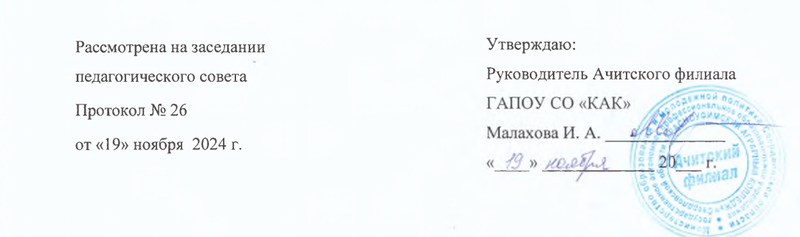

**ПРОГРАММА ИТОГОВОЙ АТТЕСТАЦИИ**

**по адаптированной образовательной программе**

**профессионального обучения для обучающихся**

**с ограниченными возможностями здоровья**

**по профессии 16675 «Повар»**

Ачит, 2024 г

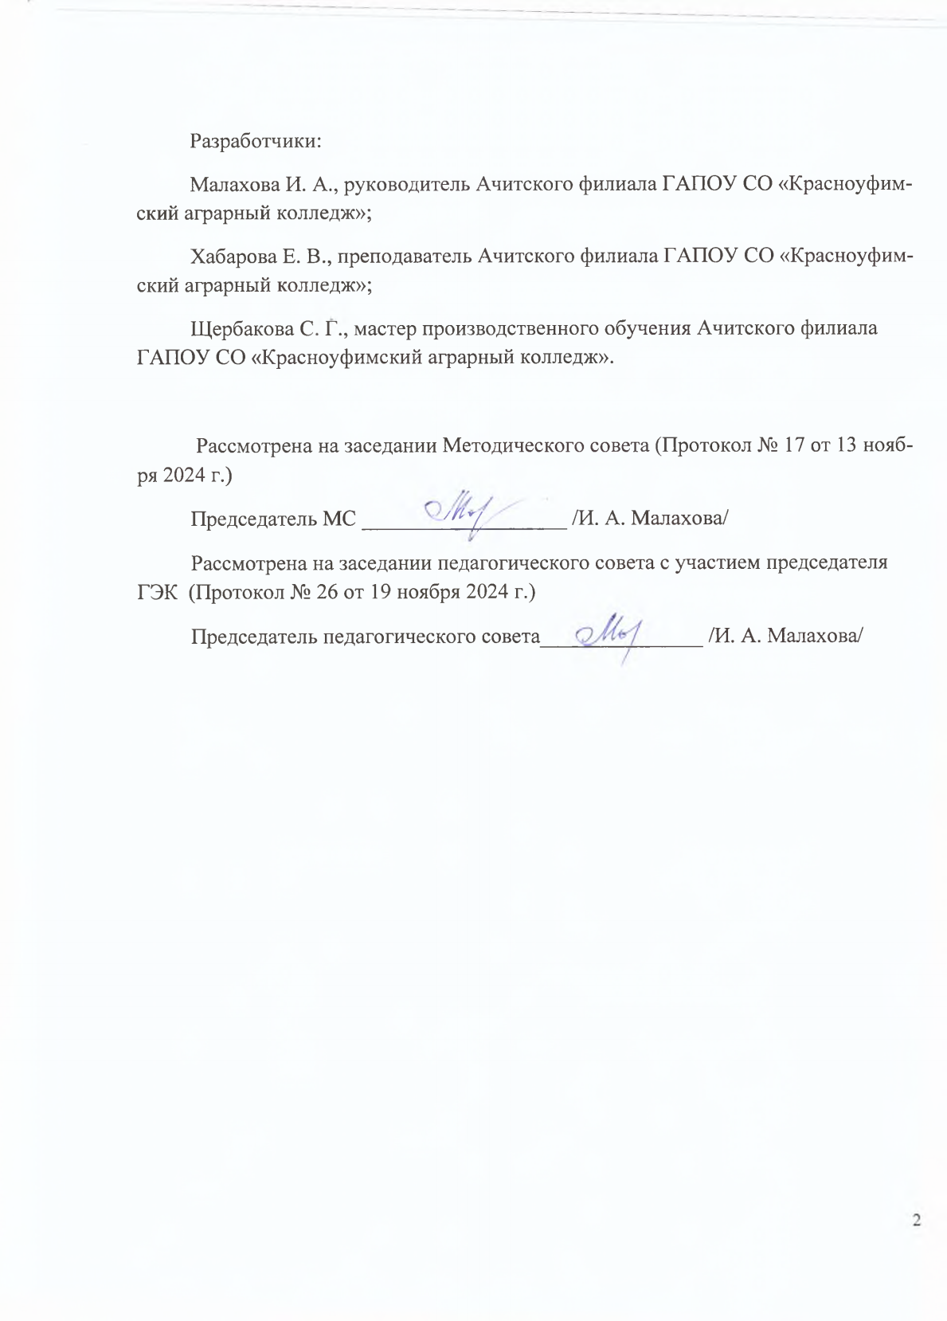

**Содержание**

1. Общие положения…………………………………………………………… 4

2. Процедура проведения итоговой аттестации……………………………….. 5

2.1. Форма итоговой аттестации. . . . . . . . . . . . . . . . . . . . . . . . . . . . . . . . . . . . ... 5

2.2. Состав и порядок работы экзаменационной комиссии …… . . . . . . . . . . . 6

2.3.Условия подготовки и порядок проведения итоговой аттестации. . . . .. 7

2.4. Процесс оценивание квалификационного экзамена…………………… 9

Приложение ……….……………………………………………………………. 13

1. **ОБЩИЕ ПОЛОЖЕНИЯ**

Программа итоговой аттестации выпускников по адаптированной образовательной программе профессионального обучения для обучающихся с ограниченными возможностями здоровья по профессии 16675 «Повар» разработана в соответствии с:

- профессиональным стандартом «Повар» № 557, утвержденный приказом Министерства труда и социальной защиты РФ от 08.09.2015 № 610н;

- федеральным государственным образовательным стандартом среднего профессионального образования по профессии 19.01.17 Повар, кондитер (утв. приказом Министерства образования и науки РФ от 2 августа 2013 г. N 798);

- положением об оценке и сертификации квалификаций выпускников образовательных учреждений профессионального образования, других категорий, прошедших профессиональное обучение в различных формах, утвержденное Минобрнауки России и РСПП №АФ-317/03 от 31.07.09;

- требованиями к организации образовательного процесса для обучения инвалидов и лиц с ограниченными возможностями здоровья в профессиональных образовательных организациях, в том числе оснащенности образовательного процесса (письмо Департамента подготовки рабочих кадров и ДПО Министерства образования и науки Российской Федерации 18 марта 2014 г. №06-281);

* порядком проведения государственной итоговой аттестации по образовательным программам подготовки квалифицированных рабочих и служащих в Ачитском филиале ГАПОУ СО «Красноуфимский аграрный колледж», актуализированным 21.12.2020 г.;

- адаптированной образовательной программы профессионального обучения для обучающихся с ограниченными возможностями здоровья по профессии 16675 Повар.

**Цель проведения итоговой аттестации:** определение соответствия результатов освоения трудовых действий, степени сформированности трудовых функций путем проведения экспертной оценки выполненных обучающимися практических заданий.

Оценка квалификации выпускников, т.е. оценивание уровня освоения обобщенных трудовых функций осуществляется при участии работодателей. Прошедшим профессиональное обучение обучающимся присваивается квалификационный разряд (3 или 4) по соответствующей профессии рабочих, должностей служащих.

К итоговой аттестации допускаются обучающиеся, завершившие полный курс обучения попрофессии16675 «Повар», не имеющие академической задолженности и в полном объеме выполнившие учебный план.

В соответствии с адаптированной образовательной программой профессионального обучения для обучающихся с ограниченными возможностями здоровья по профессии 16675 «Повар» объем времени на подготовку и проведение итогового испытания составляет 1 неделю.

Выпускниками могут быть предоставлены отчеты о ранее достигнутых результатах, дополнительные сертификаты, свидетельства (дипломы) олимпиад, конкурсов и чемпионатов профессионального мастерства «Абилимпикс», характеристики с мест прохождения практики.

На основании статуса победителя, призера чемпионатов профессионального мастерства «Абилимпикс» по профилю осваиваемой профессии выпускнику предоставляется возможность в рамках квалификационного экзамена освобождение от практической квалификационной работы.

1. **ПРОЦЕДУРА ПРОВЕДЕНИЯ ИТОГОВОЙ АТТЕСТАЦИИ**

**2. 1. Форма итоговой аттестации**

Профессиональное обучение завершается итоговой аттестацией обучающихся в форме квалификационного экзамена.

Квалификационный экзамен включает проверку теоретических знаний и практическую квалификационную работу в пределах квалификационных требований, указанных в профессиональном стандарте.

Задания квалификационного экзамена соответствуют содержанию профессиональных модулей и позволяют оценить уровень освоения обобщенных трудовых функций обучающихся.

**2.2. Состав и порядок работы экзаменационной комиссии**

Экзаменационная комиссия формируется из педагогических работников филиала, имеющих высшую или первую квалификационную категорию, представителей работодателей по профилю подготовки выпускников.

Экзаменационную комиссию возглавляет председатель, который организует и контролирует деятельность экзаменационной комиссии, обеспечивает единство требований, предъявляемых к выпускникам.

Председателем экзаменационной комиссии филиала утверждается лицо, не работающее в ОУ, из числа  ведущих специалистов, представителей работодателей по профилю подготовки выпускников, не позднее 20 декабря текущего года на следующий календарный год (с 01 января по 31 декабря) приказом директора колледжа.

Руководитель филиала является заместителем председателя экзаменационной комиссии.

Экзаменационная комиссия на конкретном аттестационном испытании должна обеспечить объективность и компетентность оценивания результатов аттестации по всем параметрам данного вида испытаний.

Основные функции экзаменационной комиссии:

- комплексная оценка подготовки выпускника в соответствии с требованиями профессионального стандарта;

 решение вопроса о присвоении квалификации по результатам итоговой аттестации и выдаче выпускнику соответствующего свидетельства;

 разработка и внесение рекомендаций по совершенствованию подготовки выпускников по профессии «Повар», в том числе содержанию образовательной программы, её обеспечению и технологии реализации на основе результатов итоговой аттестации.

Экзаменационная комиссия руководствуется в своей деятельности нормативно-правовыми актами филиала и действует в течение одного календарного года.

Ход заседания экзаменационной комиссии протоколируется. В протоколе фиксируются: итоговая отметка квалификационного экзамена, вопросы и особые мнения членов комиссии.

Протокол заседания экзаменационной комиссии по защите квалификационного экзамена подписываются председателем экзаменационной комиссии (в случае отсутствия председателя - его заместителем) и членами экзаменационной комиссии и хранится в архиве образовательной организации.

**2.3.** **Условия подготовки и порядок проведения итоговой аттестации.**

Для выпускников из числа лиц с ограниченными возможностями здоровья итоговая аттестация проводится с учетом особенностей психофизического развития, индивидуальных возможностей и состояния здоровья таких выпускников (далее - индивидуальные особенности).

При проведении итоговой аттестации обеспечивается соблюдение следующих общих требований:

* присутствие при необходимости в аудитории ассистента, оказывающего выпускникам необходимую техническую помощь с учетом их индивидуальных особенностей (занять рабочее место, передвигаться, прочитать и оформить задание, общаться с членами экзаменационной комиссии);
* пользование необходимыми выпускникам техническими средствами при прохождении итоговой аттестации с учетом их индивидуальных особенностей;
* обеспечение возможности беспрепятственного доступа выпускников в аудитории, туалетные и другие помещения, а также их пребывания в указанных помещениях.

Выпускники или родители (законные представители) несовершеннолетних выпускников не позднее, чем за 3 месяца до начала итоговой аттестации, подают письменное заявление о необходимости создания для них специальных условий при проведении итоговой аттестации.

Мастер производственного обучения своевременно подготавливает рабочие места, необходимые материалы, инструменты, приспособления, документацию и обеспечивает соблюдение норм и правил охраны труда. Обучающимся сообщается порядок и условия выполнения работы, выдается необходимая документация.

Квалификационный экзамен включает проверку теоретических знаний и практическую квалификационную работу.

Проверка теоретических знаний у обучающихся проводится в форме теста, который состоит из 20 вопросов (приложение). Задания содержат теоретический материал по профессиональному циклу адаптированной образовательной программы профессионального обучения для обучающихся с ограниченными возможностями здоровья по профессии. На выполнение тестового задания отводится 30 минут.

На выполнение практической квалификационной работы отводится 60 минут.

Процедура представления работы включает:

- краткое описание блюда, применяемые методы тепловой обработки, технология приготовления блюда, оценка готового блюда;

* вопросы членов комиссии;
* ответы обучающегося.

Задания для практической работы (по выбору выпускника):

1. Холодное блюдо из курицы. Рулет из птицы.
2. Холодное сладкое блюдо. Самбук яблочный.
3. Блюдо из морепродуктов. Кальмары в сметанном соусе.
4. Блюдо из рыбной котлетной массы. Тельное.
5. Блюдо из курицы. Филе куриное с ананасом.
6. Суп – пюре из бобовых.
7. Горячее сладкое блюдо. Пудинг творожный.
8. Блюдо из запеченной рыбы. Рыба, запеченная под молочным соусом.
9. Горячее блюдо из жареной рыбы. Рыба под маринадом.
10. Блюдо из котлетной массы. Рулет мясной.
11. Солянка сборная мясная.
12. Блюдо из крупы. Пудинг рисовый.
13. Блюдо из крупы. Каша гречневая в горшочке.
14. Блюдо из макаронных изделий. Лапшевник.

Квалификационный экзамен проводится на открытом заседании экзаменационной комиссии.

* 1. **Процесс оценивания квалификационного экзамена.**

Для осуществления процедуры итоговой аттестации обучающихся создан фонд оценочных средств, адаптированный для обучающихся инвалидов и лиц с ограниченными возможностями здоровья, позволяющий оценить достижение ими результатов обучения и уровень освоения обобщенных трудовых функций.

Оценивание теоретических знаний.

Каждый ответ, выполненный правильно в тесте, оценивается в 1 балл.

|  |  |
| --- | --- |
| **Отметка** | **Количество баллов** |
| 5 (отлично) | 19 - 20 |
| 4 (хорошо) | 14-18 |
| 3 (удовлетворительно) | 13 – 10 |
| 2 (неудовлетворительно) | Менее 9 |

Экспертный лист практической квалификационной работы

|  |  |  |  |  |
| --- | --- | --- | --- | --- |
| **Трудовая функция** | **Трудовые действия, необходимые умения** | **Показатели** | | **Количество баллов** |
| Выполнение инструкций и заданий по организации рабочего места | Подготовка к работе своего рабочего места в соответствии с инструкциями | Подготовка ножей, согласно назначению | | 0-2 |
| Подготовка разделочных досок, согласно маркировкам | |
| Подготовка кухонного инвентаря, согласно назначению | |
| Проверка технологического оборудования, производственного инвентаря, инструмента, весоизмерительных приборов | Подготовка, включение плиты индукционной | | 0-2 |
| Подготовка, включение миксера | |
| Подготовка, включение пароконвектомата | |
| Соблюдает требования охраны труда, производственной санитарии и пожарной безопасности | Выполнение требований безопасности жизнедеятельности | | 0-2 |
| Выполнение заданий по приготовлению люд, напитков и кулинарных изделий | Подготовка по заданию пряностей, приправ, зерновых и молочных продуктов, плодов, муки, яиц, жиров, сахара и других продуктов для приготовления блюд, напитков и кулинарных изделий | Продукция и инвентарь во внешней таре располагается раздельно с распакованными продуктами и материалами | | 0-2 |
| При переходе от «грязной» операции (уборка) к  «чистой» (приготовление питания), необходимо вымыть руки | |
| Тщательное мытье инструментария и оборудования после «грязных» операций | |
| Разделка, зачистка и нарезка овощей, приготовление полуфабрикатов, маринование производить в одноразовых перчатках | | 0-2 |
| Обработка, нарезка и формовка овощей по заданию  Подготовка рыбных полуфабрикатов, полуфабрикатов из мяса и домашней птицы по заданию  Приготовление каш и гарниров из круп по заданию  Приготовление блюд из рыбы и нерыбных продуктов моря  Приготовление блюд из мяса и мясных продуктов, домашней птицы и дичи по заданию  Приготовление блюд и гарниров из макаронных изделий по заданию  Приготовление мучных блюд, выпечных изделий из теста с фаршами, пиццы по заданию  Приготовление холодных и горячих сладких блюд, десертов по заданию  Приготовление и оформление супов, бульонов и отваров по заданию  Процеживание, протирание, замешивание, измельчение, фарширование, начинка продукции по заданию | Обжаривание  (Критерий 1) | Выбор оптимального температурного режима | 0-2 |
| Использование оптимального количество масла | 0-2 |
| Выбор оптимального времени обжарки для конкретного продукта | 0-2 |
| Варка  (Критерий 2) | Выбор оптимальной емкости подходящего  объема для конкретного типа продукта | 0-2 |
| Выбор оптимального температурного режима,  под определенный виды сырья | 0-2 |
| Правильная последовательность закладки  сырья | 0-2 |
| Выбор оптимального времени варки | 0-2 |
| Пассирование | Процесс доведения продукта до полуготовности без признаков подгорания технология | 0-2 |
| Соответствие времени приготовления  технология | 0-2 |
| Презентация блюд, напитков и кулинарных изделий | Порционирование (комплектация), раздача блюд, напитков и кулинарных изделий по заданию | Органолептика / подача | Внешний вид основного блюда | 0-2 |
| Вкус основного блюда | 0-2 |
| **Всего баллов:** | |  |  | 24 |

Количественные показатели:

2 балла – самостоятельное выполнение заданий;

1 балл – выполнение заданий под руководством мастера производственного обучения;

0 баллов - показатель не прослеживается.

Перевод баллов в пятибалльную систему приведен в таблице:

|  |  |  |
| --- | --- | --- |
| **Количество баллов** | **Отметка** | **Разряд** |
| 24- 20 балла | 5 (отлично) | 4 |
| 19 – 16 балл | 4 (хорошо) | 3 |
| 15 - 12 баллов | 3 (удовлетворительно) | 3 |
| 11 и менее баллов | 2 (неудовлетворительно) | - |

За выполненную практическую работу обучающимся, набравшим от 20 до 24 баллов, присваивается повышенный разряд (четвертый), от 12 до 19 баллов - базовый разряд (третий).

Обучающемуся, успешно сдавшему квалификационный экзамен, выдается свидетельство о профессии рабочего, служащего.

Обучающиеся, не выполнившие практическую квалификационную работу и получившие оценку «неудовлетворительно», имеют право на повторную сдачу экзамена.

В этом случае экзаменационная комиссия определяет срок повторной сдачи экзамена.

Приложение

Тестовое задание

**Выберите правильный вариант ответа:**  
**1**. Какие овощи содержат больше крахмала:  
а) морковь, редис;  
б) огурцы, помидоры;  
в) картофель, кукуруза?

**2.** Для приготовления картофельного пюре картофель протирают:  
а) горячим; б) теплым; в) остывшим?

**3**. Какие крупы получают из пшеницы:  
а) перловая, ячневая;  
б) «Полтавская», «Артек»;  
в) рисовая, гречневая ядрица?

**4.** Температура подачи горячих супов:  
а) 75-80ºС;  
б) 60-65ºС;  
в) 80-85ºС;  
г) 70-75ºС?  
**5.** Канапе – это бутерброд:  
а) открытый;  
б) закрытый;  
в) закусочный;  
г) сложный?

**6.** К какой группе сыров относят брынзу:  
а) кисломолочные; б) рассольные; в) мягкие; г) твердые?

**7**. Помидоры, баклажаны, перец относятся к группе овощей:  
а) клубнеплоды;  
б) корнеплоды;  
в) плодовые;  
г) пряные?  
**8**. Какие вещества обуславливают цвет моркови:  
а) хлорофилл;  
б) каротин;  
в) антоцианы (фиолетовые)?

**9**. Что варится дольше:  
а) манная, рисовая крупа;  
б) фасоль, перловая крупа;  
в) пшено, гречневая крупа?

**10**. В чем причина затягивания белой пленкой желтка у яичницы – глазуньи:  
а) жаренье при низкой температуре;  
б) жаренье с закрытой крышкой;  
в) в нее добавили избыточное количество соли?

**11**. Какие супы заправляют льезоном и сливочным маслом:  
а) молочные супы;  
б) сладкие супы;  
в) супы-пюре;  
г) прозрачные супы?

**12**. Как влияют экстрактивные вещества на свойства отвара при варке рыбы:  
а) повышают калорийность;  
б) придают цвет;  
в) придают вкус и аромат?

**13**. Внутри, какого блюда из птицы находится небольшой кусочек  
сливочного масла:  
а) цыплята табака;  
б) котлета натуральная;  
в) птица по-столичному;  
г) котлета по-киевски?;  
  
**14.** Из какой крупы готовят гурьевскую кашу:  
а) рисовая; б) овсяная; в) манная; г) гречневая?

**15.** Выберите из перечисленных в ответах характеристик воды ту, которая соответствует требованиям к воде, применяемой для заливки продуктов при приготовлении бульонов:  
а) холодная;  
б) теплая;  
в) горячая?

**16**. Ревень - это:  
а) тыквенные овощи;  
б) плодовые овощи;  
в) десертные овощи в виде плоских листьев с черешками;  
г) десертные овощи в виде побегов?

**17.** Какого цвета доска для нарезки рыбы

а) желтого; б) белого; в) коричневого; г) синего; д) красного  
     
**18.** Назвать супы, в состав которых входят соленые огурцы:  
а) щи, окрошка;  
б) рассольник, солянка;  
в) ботвинья, борщ;  
г) окрошка, щи?

**19.** С какой целью овощи для супов пассеруют:  
а) для улучшения вкуса и аромата готовых изделий;  
б) сокращения продолжительности варки;  
в) изменения консистенции?

**20**. Тефтели имеют форму:  
а) приплюснуто-округлую;  
б) овально-приплюснутую;  
в) шарики;  
г) форма батона?

Эталоны ответов:

|  |  |  |  |  |  |  |  |
| --- | --- | --- | --- | --- | --- | --- | --- |
| № ответа | Правильный  ответ | № ответа | Правильный  ответ | № ответа | Правильный  ответ | № ответа | Правильный  ответ |
| 1 | В | 6 | Б | 11 | В | 16 | В |
| 2 | А | 7 | В | 12 | В | 17 | г |
| 3 | Б | 8 | Б | 13 | Г | 18 | б |
| 4 | Г | 9 | Б | 14 | В | 19 | а |
| 5 | в | 10 | б | 15 | а | 20 | в |